Отчет по лабораторной работе №2

Дискреционное разграничение прав в Linux. Основные атрибуты

Легиньких Галина Андреевна

Содержание

# 1 Цель работы

Получение практических навыков работы в консоли с атрибутами файлов, закрепление теоретических основ дискреционного разграничения доступа в современных системах с открытым кодом на базе ОС Linux.

# 2 Выполнение лабораторной работы

**1.** Создала учетную запись пользователя guest и задала пароль. (рис. 1)

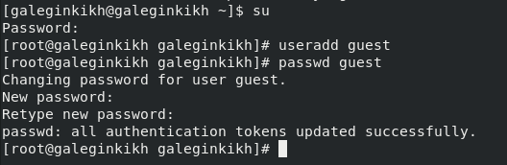

Рис. 1: Новая учётная запись

**2.** Вошла в систему от имени пользователя guest. (рис.2)



Рис. 2: guest

**3.** Определила директорию в которой нахожусь. Это не является домашней дирректорией, поэтому я перешла в домашнюю. (рис.3)

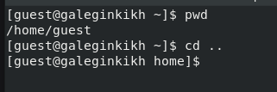

Рис. 3: home

**4.** Уточнила имя пользователя командой whoami. (рис.4)

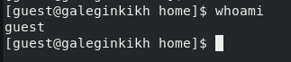

Рис. 4: Имя пользователя

**5.** Уточнила имя пользователя, его группу, а также группы, куда входит пользователь, командой id. Сравнила вывод id с выводом команды groups. (рис.5)

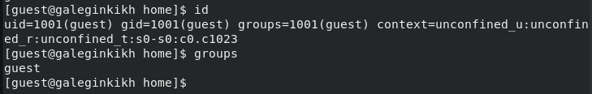

Рис. 5: id и groups

**6.** Сравнила полученную информацию об имени пользователя с данными, выводимыми в приглашении командной строки. (рис.6)

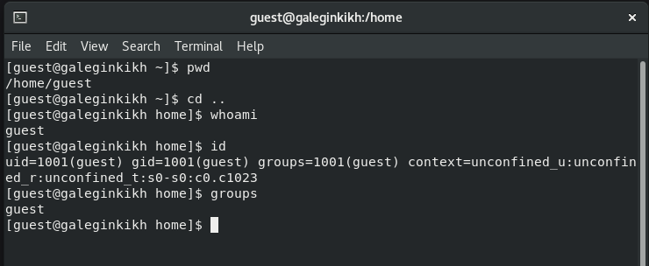

Рис. 6: Приглашение командной строки

**7.** Посмотрела файл passwd. (рис.7)

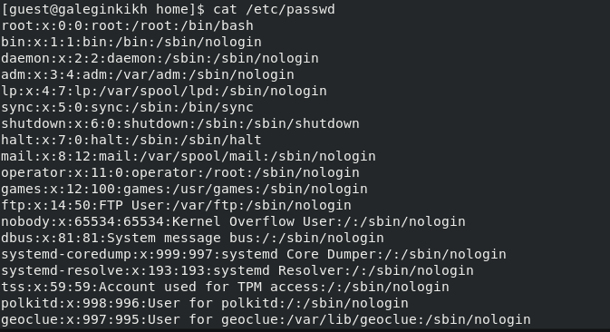

Рис. 7: Просмотр файла

**8.** Нашла свою учеьную запись. Определила uid пользователя. Определила gid пользователя. (рис.8)



Рис. 8: Учетная запись

**9.** Определила существующие в системе директории командой ls -l /home/. Права есть только у пользователя (все). (рис.9)

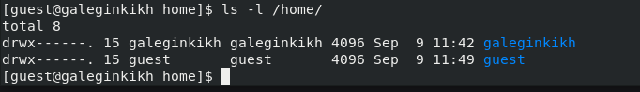

Рис. 9: Директории

**10.** Проверила какие расширенные атрибуты установлены на поддиректориях, находящихся в директории /home, командой: lsattr /home. Подиректорий нет. (рис.10)

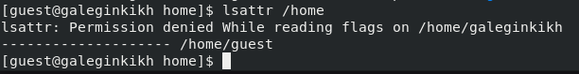

Рис. 10: Поддиректории

**11.** Создала в домашней директории поддиректорию dir1. Проверила, какие права доступа есть у этой дирректории. Для пользователя и групп все разрешено, для других запрещено изменение. (рис.11)

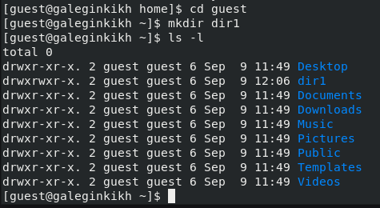

Рис. 11: Права dir1

**12.** Сняла с директории dir1 все атрибуты. (рис.12)

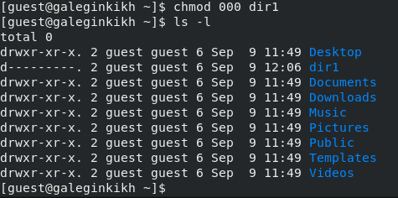

Рис. 12: dir1 без прав

**13.** Попыталась создать файл в этой поддиректории, но не получилось, так как нет прав на изменения. (рис.13)

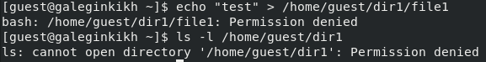

Рис. 13: файл

**14.** Заполнила таблицу «Установленные права и разрешённые действия».

|  |  |  |  |  |  |  |  |  |  |
| --- | --- | --- | --- | --- | --- | --- | --- | --- | --- |
| Права директории | Права файла | Создание файла | Удаление файла | Запись в файл | Чтение файла | Смена директории | Просмотр файлов в директории | Переимено- вание файла | Смена атрибутов файла |
| d(000) | (000) | - | - | - | - | - | - | - | - |
| d(000) | (100) | - | - | - | - | - | - | - | - |
| d(000) | (200) | - | - | - | - | - | - | - | - |
| d(000) | (300) | - | - | - | - | - | - | - | - |
| d(000) | (400) | - | - | - | - | - | - | - | - |
| d(000) | (500) | - | - | - | - | - | - | - | - |
| d(000) | (600) | - | - | - | - | - | - | - | - |
| d(000) | (700) | - | - | - | - | - | - | - | - |
| d(100) | (000) | - | - | - | - | + | - | - | + |
| d(100) | (100) | - | - | - | - | + | - | - | + |
| d(100) | (200) | - | - | + | - | + | - | - | + |
| d(100) | (300) | - | - | + | - | + | - | - | + |
| d(100) | (400) | - | - | - | + | + | - | - | + |
| d(100) | (500) | - | - | - | + | + | - | - | + |
| d(100) | (600) | - | - | + | + | + | - | - | + |
| d(100) | (700) | - | - | + | + | + | - | - | + |
| d(200) | (000) | - | - | - | - | - | - | - | - |
| d(200) | (100) | - | - | - | - | - | - | - | - |
| d(200) | (200) | - | - | - | - | - | - | - | - |
| d(200) | (300) | - | - | - | - | - | - | - | - |
| d(200) | (400) | - | - | - | - | - | - | - | - |
| d(200) | (500) | - | - | - | - | - | - | - | - |
| d(200) | (600) | - | - | - | - | - | - | - | - |
| d(200) | (700) | - | - | - | - | - | - | - | - |
| d(300) | (000) | + | + | - | - | + | - | + | + |
| d(300) | (100) | + | + | - | - | + | - | + | + |
| d(300) | (200) | + | + | + | - | + | - | + | + |
| d(300) | (300) | + | + | + | - | + | - | + | + |
| d(300) | (400) | + | + | - | + | + | - | + | + |
| d(300) | (500) | + | + | - | + | + | - | + | + |
| d(300) | (600) | + | + | + | + | + | - | + | + |
| d(300) | (700) | + | + | + | + | + | - | + | + |
| d(400) | (000) | - | - | - | - | - | + | - | - |
| d(400) | (100) | - | - | - | - | - | + | - | - |
| d(400) | (200) | - | - | - | - | - | + | - | - |
| d(400) | (300) | - | - | - | - | - | + | - | - |
| d(400) | (400) | - | - | - | - | - | + | - | - |
| d(400) | (500) | - | - | - | - | - | + | - | - |
| d(400) | (600) | - | - | - | - | - | + | - | - |
| d(400) | (700) | - | - | - | - | - | + | - | - |
| d(500) | (000) | - | - | - | - | + | + | - | + |
| d(500) | (100) | - | - | - | - | + | + | - | + |
| d(500) | (200) | - | - | + | - | + | + | - | + |
| d(500) | (300) | - | - | + | - | + | + | - | + |
| d(500) | (400) | - | - | - | + | + | + | - | + |
| d(500) | (500) | - | - | - | + | + | + | - | + |
| d(500) | (600) | - | - | + | + | + | + | - | + |
| d(500) | (700) | - | - | + | + | + | + | - | + |
| d(600) | (000) | - | - | - | - | - | + | - | - |
| d(600) | (100) | - | - | - | - | - | + | - | - |
| d(600) | (200) | - | - | - | - | - | + | - | - |
| d(600) | (300) | - | - | - | - | - | + | - | - |
| d(600) | (400) | - | - | - | - | - | + | - | - |
| d(600) | (500) | - | - | - | - | - | + | - | - |
| d(600) | (600) | - | - | - | - | - | + | - | - |
| d(600) | (700) | - | - | - | - | - | + | - | - |
| d(700) | (000) | + | + | - | - | + | + | + | + |
| d(700) | (100) | + | + | - | - | + | + | + | + |
| d(700) | (200) | + | + | + | - | + | + | + | + |
| d(700) | (300) | + | + | + | - | + | + | + | + |
| d(700) | (400) | + | + | - | + | + | + | + | + |
| d(700) | (500) | + | + | - | + | + | + | + | + |
| d(700) | (600) | + | + | + | + | + | + | + | + |
| d(700) | (700) | + | + | + | + | + | + | + | + |

**15.** На основании заполненной таблицы определила те или иные минимально необходимые права для выполнения операций внутри директории dir1.

|  |  |  |  |  |
| --- | --- | --- | --- | --- |
| Операция |  | Минимальные права на директорию |  | Минимальные права на файл |
| Создание файла |  | d(300) |  | (000) |
| Удаление файла |  | d(300) |  | (000) |
| Чтение файла |  | d(100) |  | (400) |
| Запись в файл |  | d(100) |  | (200) |
| Переименование файла |  | d(300) |  | (000) |
| Создание поддиректории |  | d(300) |  | (000) |
| Удаление поддиректории |  | d(300) |  | (000) |

# 3 Вывод

Получила практические навыки работы в консоли с атрибутами файлов, закрепила теоретические основы дискреционного разграничения доступа в современных системах с открытым кодом на базе ОС Linux.